|  |
| --- |
| Оренбург-герб ВЕКТОРНЫЙ  Оренбургский городской  Совет  РЕШЕНИЕ  от 25.03.2024 № 474  О присвоении наименований  элементам планировочной  структуры, расположенным на территории городского округа город Оренбург |

На основании статей 12, 132 Конституции Российской Федерации,   
пункта 27 части 1 статьи 16, части 11 статьи 35 Федерального закона   
от 06.10.2003 № 131-ФЗ «Об общих принципах организации местного самоуправления в Российской Федерации», решения Оренбургского городского Совета от 17.06.2016 № 190 «Об утверждении Положения   
«О порядке присвоения наименований элементам улично-дорожной сети, элементам планировочной структуры в границах муниципального образования «город Оренбург», изменения, аннулирования таких наименований и установления мемориальных досок», руководствуясь пунктом 47 части 2 статьи 27 Устава муниципального образования «город Оренбург», принятого решением Оренбургского городского Совета от 28.04.2015 № 1015, Оренбургский городской Совет РЕШИЛ:

1. Присвоить элементу планировочной структуры, не имеющему названия, с местоположением: Российская Федерация, Оренбургская область, городской округ город Оренбург, город Оренбург, ограниченному улицей Магнитогорской, улицей Бебеля и переулком Грабовского, расположенному   
   у МАУДО «Центр детского творчества» Промышленного района, с типом «парк» наименование «Ласковый май» согласно схеме, указанной в приложении 1 к настоящему решению Совета.
2. Присвоить элементу планировочной структуры, не имеющему названия, с местоположением: Российская Федерация, Оренбургская область, городской округ город Оренбург, город Оренбург, улица Гора Маяк, 1   
   с типом «сквер» наименование «Белых роз» согласно схеме, указанной   
   в приложении 2 к настоящему решению Совета.
3. Установить, что настоящее решение Совета вступает в силу   
   после его официального опубликования в газете «Вечерний Оренбург».
4. Поручить организацию исполнения настоящего решения Совета заместителю Главы города Оренбурга по градостроительству, земельным вопросам и дорожному хозяйству.
5. Возложить контроль за исполнением настоящего решения Совета на председателя постоянного депутатского комитета по местному самоуправлению и правотворчеству.

Председатель

Оренбургского городского Совета О.П. Березнева

Первый заместитель Главы

города Оренбурга А.С. Кудинов

Приложение 1

к решению Совета

от 25.03.2024 № 474

Схема

расположения элемента планировочной структуры,

подлежащего наименованию на территории

города Оренбурга городского округа город Оренбург

Оренбургской области Российской Федерации

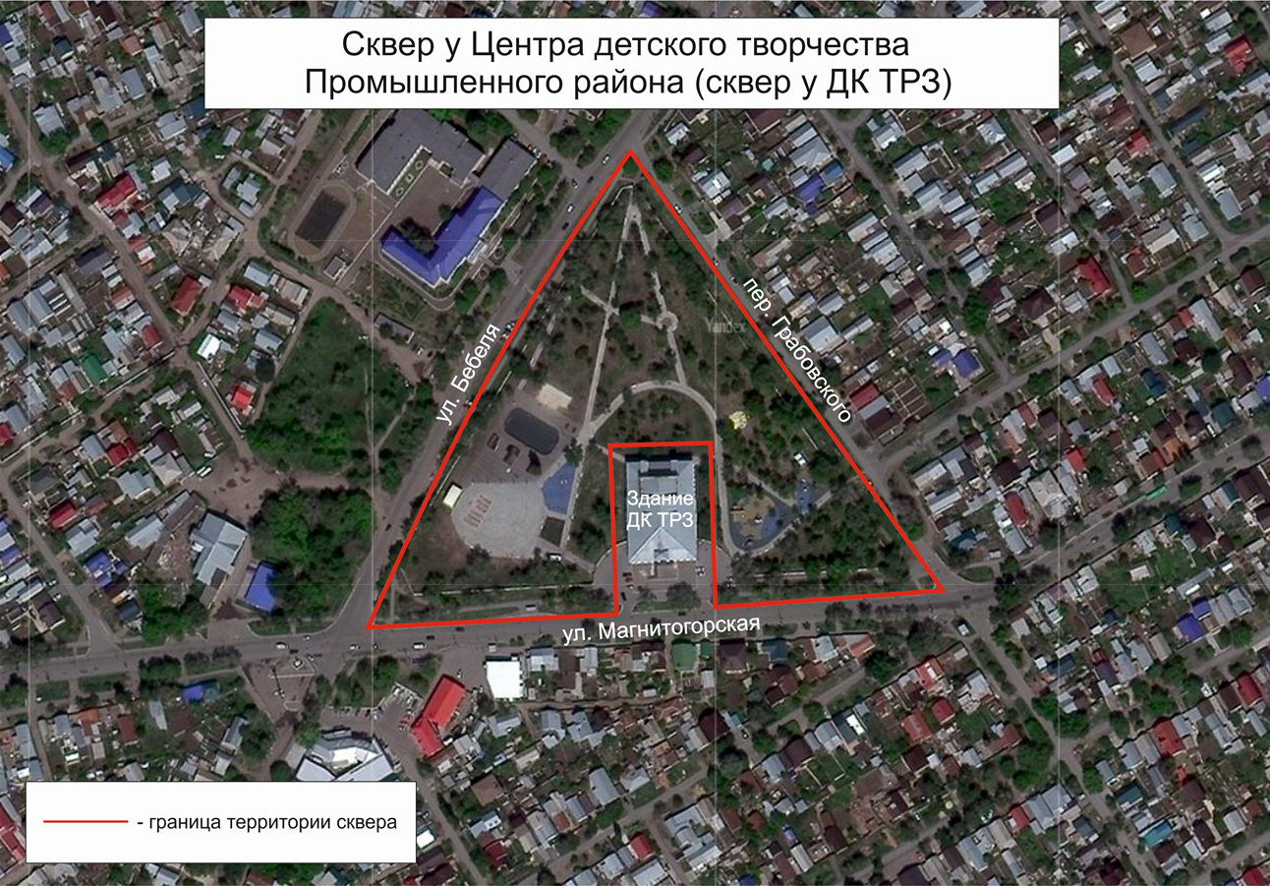

Приложение 2

к решению Совета

от 25.03.2024 № 474

Схема

расположения элемента планировочной структуры,

подлежащего наименованию на территории

города Оренбурга городского округа город Оренбург

Оренбургской области Российской Федерации

